Выписка
из реестра российской промышленной продукции

Реестровая запись № 860\8\2021
Дата внесения в реестр: 15.10.2021

Наименование юридического лица (фамилия, имя, отчество (при наличии) индивидуального предпринимателя):
ОБЩЕСТВО С ОГРАНИЧЕННОЙ ОТВЕТСТВЕННОСТЬЮ "ХАТБЕР-М"
Идентификационный номер налогоплательщика: 7709268931
Основной государственный регистрационный номер юридического лица) (Основной государственный регистрационный номер индивидуального предпринимателя): 1027739339825

Заключения № 89413/08 от 15.10.2021 (срок действия 14.10.2022), № 107400/25 от 07.12.2021 (срок действия 06.12.2022).

Наименование производимой промышленной продукции | Код промышленной продукции  по ОК 034 2014 (ОКПД2) | Код промышленной продукции  по ТН ВЭД ЕАЭС | Информация  о совокупном количестве баллов за выполнение (освоение)  на территории Российской Федерации таких операций (условий) | Информация  о соответствии количества баллов достаточного  для целей закупок промышленной продукции
Альбомы (для рисования, черчения, акварели) | 17.23.13.192 | 4820900000 | - | -

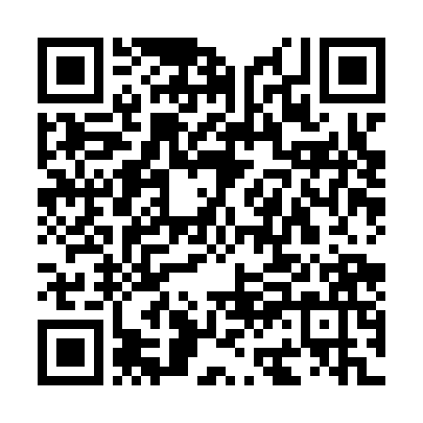 | Сформирована с помощью ГИСП  15:28, 23.12.2021 г.

